本节课重难点：手动排盘

一、定局

1、写出问卦时间的四柱天干地支；

2、根据当下的24节气定阳遁/阴遁，冬至之后到明年夏至之前为阳遁局，夏至之后到同年冬至之前为阴遁局；

3、通过日柱的天干地支定【元数】和【局数】；

附：

借下图来拆解分析【元数】和【局数】的找法：

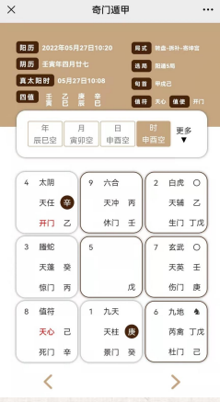

如谷雨五二八

翻译为：

谷雨上元为五局；

谷雨中元为二局；

谷雨下元为八局；

下方歌诀中，数字按出现次序分别为【上元】【中元】【下元】

奇门阳遁歌诀：

冬至惊蛰一七四，小寒二八五依次。

大寒春分三九六，立春八五二成局。

雨水九六三无失，清明立夏四一七。

【谷雨】小满五二八，芒种六三九为法。

奇门阴遁歌诀：

夏至白露九三六，小暑八二五阴局。

大暑秋分七一四，立秋二五八宫次。

处暑一四七为是，霜降小雪五八二。

寒露立冬六九三，大雪四七一宫识。

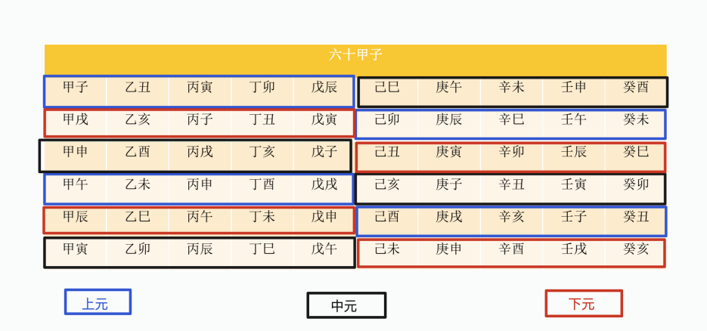

思考1：

2022年5月27日10:20如何定为阳遁5局？

解：

2022年5月27日10:20为小满后，所以定阳遁局。

同时2022年5月27日10:20得出四柱八字为：壬寅、乙巳、庚辰、辛巳

而节气为小满（其中小满上元为五局；小满中元为二局；小满下元为八局）

用日柱匹配庚辰【六十甲子表】得出目前为上元，小满的上元为五局

综上所述：2022年5月27日10:20定为阳遁5局

定局到此结束，下面开始演局，排地盘干，八门、天盘干、九星、八神

（手动排盘时可以把八字写在旁边，方便）

定旬：

例如;今天庚辰日（阳历：2022年5月27日)，在表中找到庚辰所在的是甲戌旬，那么就确定为甲戌旬，如下图：

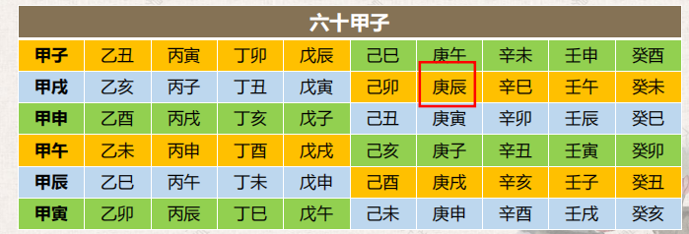

定元;

一个节气分为三元，分别是上元、中元和下元，可以把六十甲子每一旬进行三元的划分，如下图：

红色框起来的是上元，蓝色框起来的是中元，黑色框起来的是下元

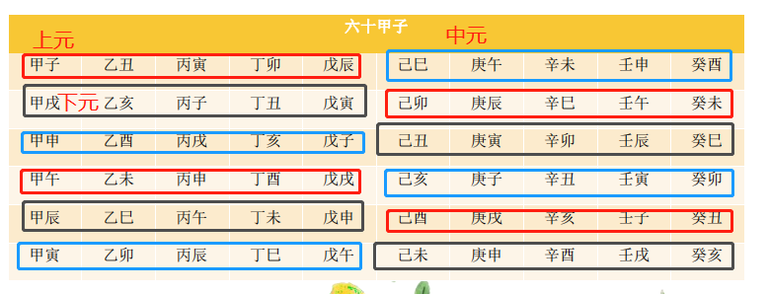

例如：2月10号是甲午日，甲午日对应的是甲午旬，属于上元

结合本节课，谷雨小满五二八，为阳遁五局

1. 演局  
   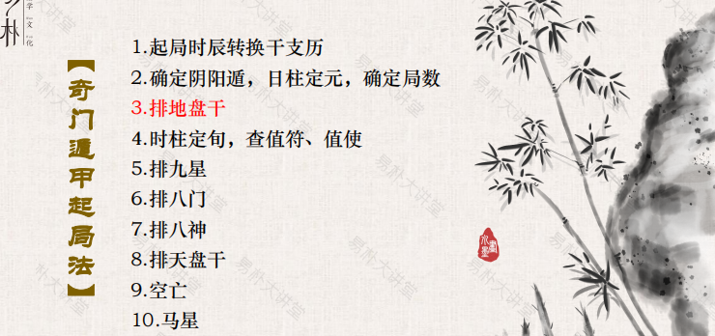

1、我们定好局之后，可以先**排地盘干**，地盘干的固定落宫顺序为**戊己庚辛壬癸丁丙乙**，所以得先找到**戊**的位置。  
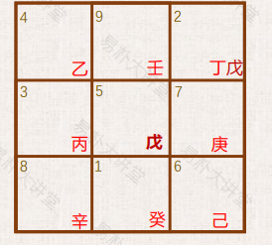

思考2：戊的落宫如何找到？

解：根据阳遁5局我们可以得到，戊落中宫，剩余天干（己庚辛壬癸丁丙乙）按宫位（注意是原始宫位）的顺序依次排列，顺时针阳顺阴逆。地盘干的排列到此结束。

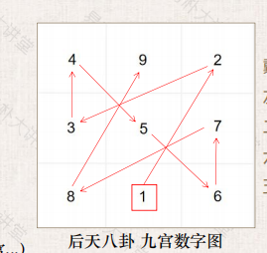

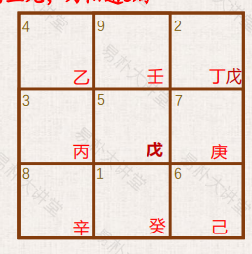

**地盘干排列好后，我们要先定值符星和值使门，**甲子（戌），甲戌（己），甲申（庚），甲午（辛），甲辰（壬），甲寅（癸）。以时辰来找符头即六甲旬首，即值符。  
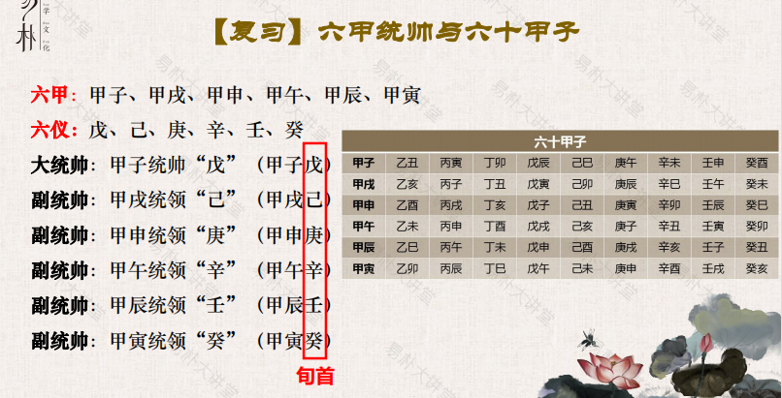

**IMG_256本案例 中时辰辛巳在甲戌旬，旬首己在地盘干落在乾六宫，而乾六宫的原始值班九星和八门分别为天心星和开门。因此天心星就是值符星，开门就是值使门。**

**值符：天心星 值使：开门**

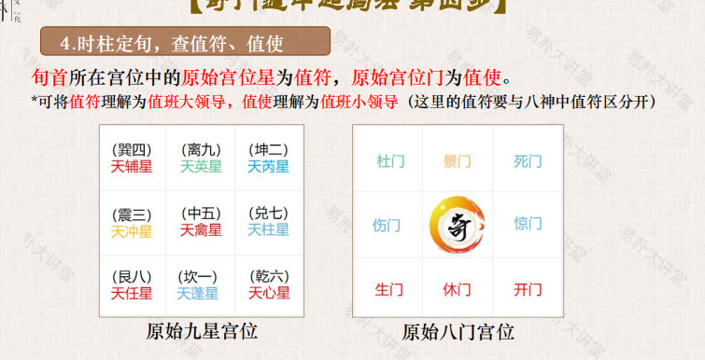

天盘当中，天禽星跟天芮星，图中显示为芮禽，地盘当中的干，不跟天芮星走

**以上为原始值班九星八门图，要背**

**（口诀：戴九履一，左三右七，二四为肩，六八为足，中五宫）**

思考3：坤2宫的原始值班九星和八门分别是什么？

答案是：天芮星和死门；

找法：直接查找上图九星和八门的原始固定宫位，请大家多练习

**排九星**

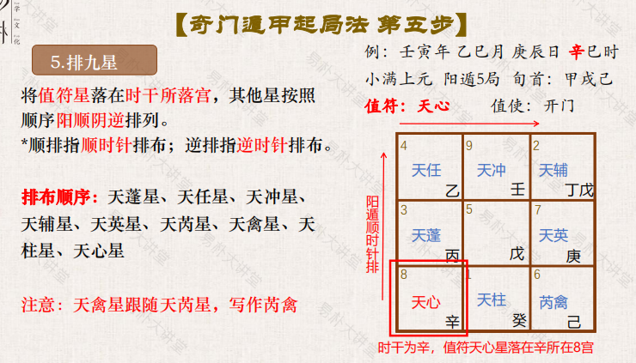  
排八门  
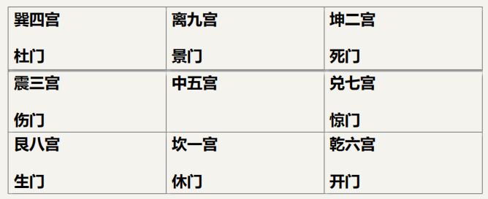  
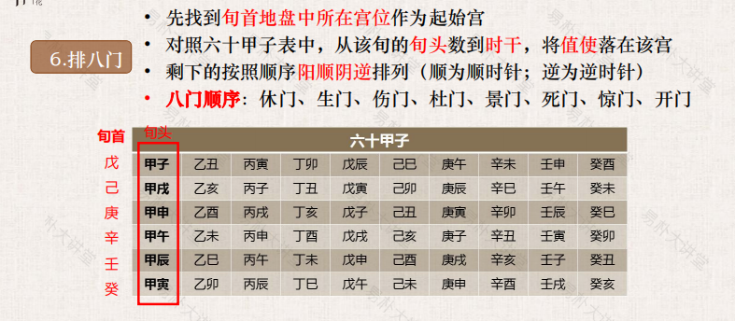  
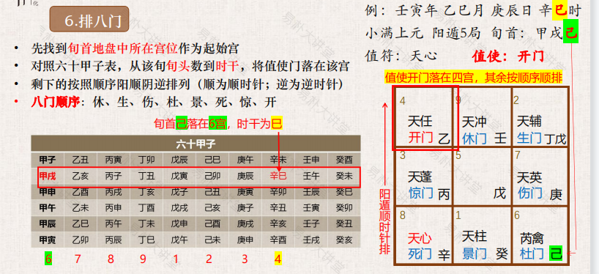  
排八神  
神中有个东西叫大直符，直符星，大直符在小直符之上，小直符为八神里面的值符。

阳顺阴逆顺序为：值符腾蛇九太阴六合白虎玄武九地九天

按小直符跟大值符的原则，八神的值符跟随【值符星】天冲星一起落入离九宫，其他神按【阳遁八神的原始宫位】依次落座，八神之间的相对位置是不变的。  
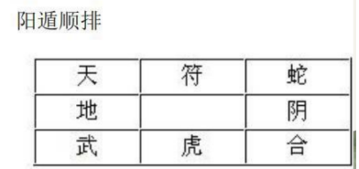

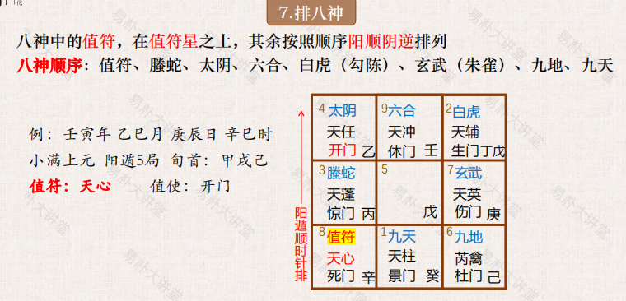  
排天盘干  
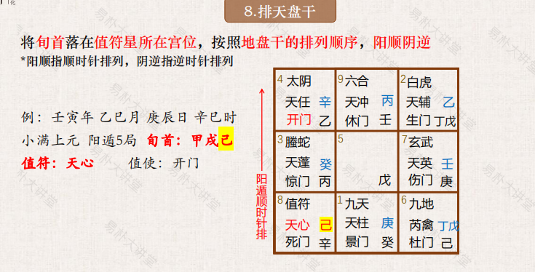  
排空亡  
  
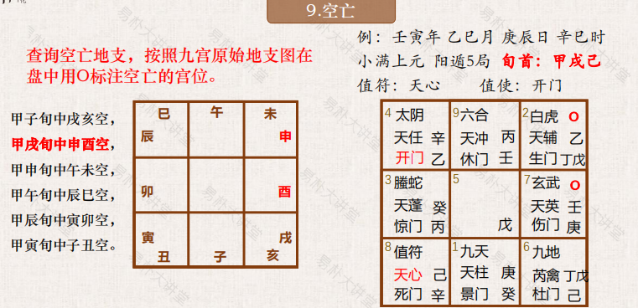  
排马星  
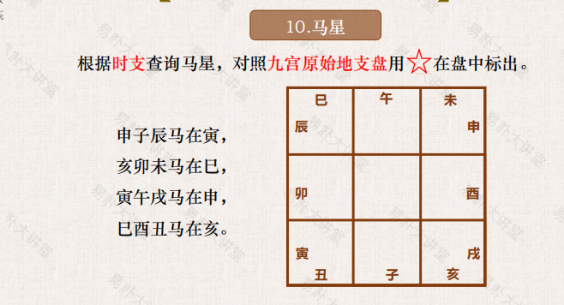  
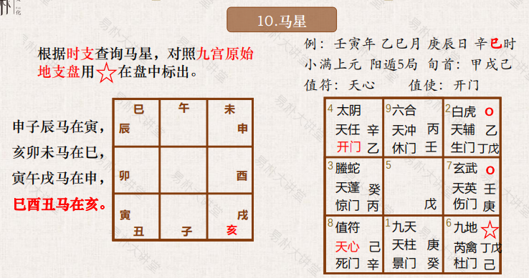  
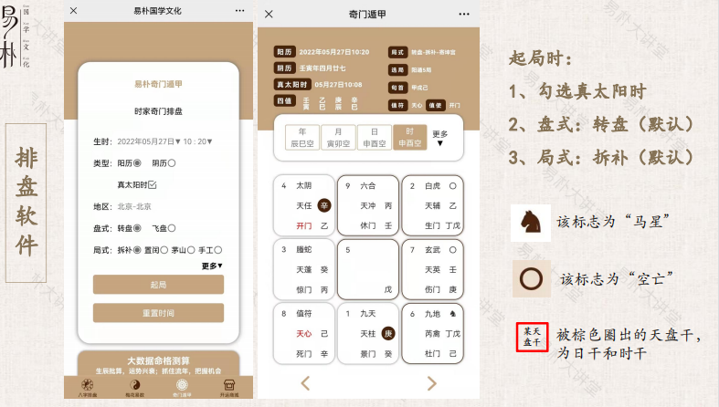  
十二地支在原始宫位顺序固定，复习第一节课，四角有两个地支，有其中一个即可在该宫位标注马星

总结：

天盘干是在地盘干的基础上，相对位置不变，绝对位置旋转得到的；

九星、八门、八神的这些元素的相对也是不变的；

